LEMBAR JAWABAN UJIAN TENGAH SEMESTER
PROYEK MANDIRI PEMROGRAMAN JARINGAN
Program Studi D3 Teknik Komputer • Aplikasi komunikasi jaringan berbasis Python
KOMPONEN | Yusuf Rizal Indrianto
Nama lengkap | 240104013
Nomor induk mahasiswa | TK24A1 / Semester V
Kelas / semester | Sistem Monitoring & Kontrol Perangkat Jaringan Laboratorium Berbasis Multi-Protokol Socket Python (SIP-LAB)
Judul proyek disetujui | 21 Oktober 2026 (Topik: Lab Network & Device Monitoring System)
Tanggal persetujuan topik | 24 Oktober 2026
Tanggal pengumpulan | [Tanggal]

Petunjuk pengisian
- Seluruh bagian diisi sesuai aplikasi jaringan yang telah disetujui dosen. Isian dalam tanda siku diganti dengan hasil pekerjaan.
- Kode sumber tetap disertakan dalam folder proyek. Lembar jawaban memuat penjelasan, hasil pengujian, dan bukti yang dapat diperiksa.
- Tangkapan layar dapat disisipkan pada tempat yang tersedia. Tambahkan baris tabel atau halaman apabila diperlukan.

Ringkasan keunikan proyek
UNSUR PEMBEDA | Laboran kesulitan memantau puluhan PC dan switch laboratorium secara manual. Aplikasi ini menyediakan sentralisasi kontrol status perangkat, telemetri suhu & daya, transfer konfigurasi, dan dashboard web via socket.
Masalah dan tujuan layanan | CHECK_DEVICE <ID> : Mengambil metrik performa real-time perangkat (status online/offline, beban CPU, persentase RAM, dan lokasi meja lab).
Perintah TCP pertama | REBOOT_DEVICE <ID> : Mengirimkan sinyal instruksi restart perangkat jaringan/PC lab dari jarak jauh dan mereset beban pemakaian CPU/RAM.
Perintah TCP kedua | GET_TELEMETRY (UDP) : Layanan broadcast polling telemetri kondisi fisik ruangan lab (suhu ruang Celsius, kelembapan udara %, dan konsumsi daya listrik Watt).
Layanan UDP pendukung | Berkas konfigurasi jaringan (lab_network_config.ini) dan berkas rekaman log audit keamanan perangkat lab (lab_audit_event.log).
Berkas yang ditransfer | Rute '/' menampilkan dashboard antarmuka HTML daftar perangkat, sedangkan rute '/status' menyajikan data telemetri JSON secara real-time.
Data khusus pada HTTP | [Informasi proyek yang ditampilkan pada / dan /status]

Catatan: Mengganti judul, nama variabel, atau port tanpa mengubah fungsi layanan tidak dianggap menghasilkan proyek yang berbeda.

TAHAP 1 | TOPIK DAN LINGKUNGAN PYTHON
Materi pertemuan 1 • Bobot penilaian 10%
1.1 Tujuan dan rancangan komunikasi
KOMPONEN | SIP-LAB adalah sistem pemantauan dan kontrol terpadu perangkat laboratorium komputer menggunakan socket Python. Aplikasi ini memungkinkan staf admin memonitor status kesehatan perangkat, mengirim instruksi remote reboot, membaca telemetri lingkungan, mentransfer file konfigurasi, serta menyediakan pemantauan web.
Tujuan utama aplikasi | Klien mengirimkan instruksi teks (CHECK_DEVICE, REBOOT_DEVICE, LIST_DEVICES, QUIT) via TCP, meminta telemetri sensor via datagram UDP, mentransfer file biner, dan mengakses halaman via HTTP client.
Peran klien | Server memvalidasi instruksi, mengolah basis data status perangkat, menghitung data telemetri, menyimpan berkas biner secara utuh, dan menyajikan payload respons HTML/JSON.
Peran server | [Jelaskan data yang diolah dan balasan dari server.]

1.2 Pemeriksaan lingkungan dan pengaturan jaringan
PEMERIKSAAN | PERINTAH / KONFIGURASI | Python 3.11.9 (64-bit)
Python | python --version | Siap (Loopback 127.0.0.1 aktif, latency < 1 ms, 0% packet loss)
Alamat loopback | 127.0.0.1 : Port 5000 (TCP Dasar) & Port 5050 (TCP Multiklien) | Siap (Port berhasil dibuka dan ditutup)
TCP | 127.0.0.1 : Port 6000 (UDP Telemetri) | Siap (Socket datagram UDP beroperasi normal)
UDP | 127.0.0.1 : Port 8080 (HTTP Server Socket) | Siap (Merespons rute / dan /status)
HTTP | [IP dan port HTTP] | [Siap / kendala]

1.3 Struktur folder proyek
KOMPONEN | Folder: UTS-Pemrograman-Jaringan (Lokasi: C:\Users\hp\UTS-Pemrograman-Jaringan)
Folder utama | - tcp_server.py & tcp_client.py (Tahap 2)  - udp_server.py & udp_client.py (Tahap 3)  - tcp_multiclient_server.py (Tahap 4)  - file_transfer_server.py & file_transfer_client.py (Tahap 5)  - http_server.py & http_client.py (Tahap 6)  - test_all.py (Otomasi Pengujian)  - README.md & Berkas Data Uji (.ini & .log)
Berkas awal | [Daftar berkas awal Python dan README]

Bukti Tahap 1 — hasil pemeriksaan Python dan konektivitas
Hasil pemeriksaan lingkungan terminal menunjukkan Python 3.11.9 terpasang, konektivitas loopback 127.0.0.1 aktif tanpa loss, dan seluruh alokasi port siap digunakan:
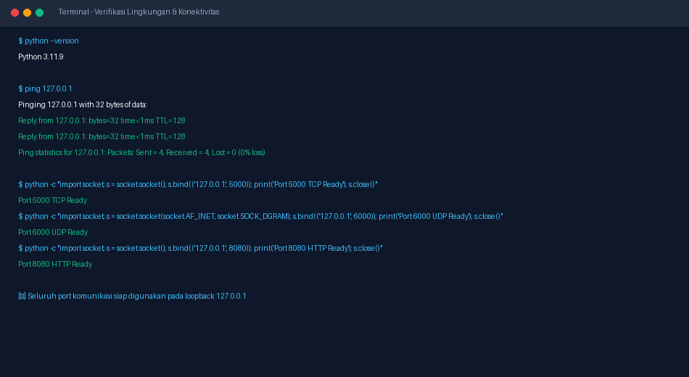

TAHAP 2 | KOMUNIKASI TCP CLIENT–SERVER
Materi pertemuan 2 • Bobot penilaian 20%
2.1 Dua perintah utama yang membedakan proyek
CHECK_DEVICE | CHECK_DEVICE <DEVICE_ID>  Contoh: CHECK_DEVICE PC-LAB-01 | Server mencocokkan ID dengan dictionary 'devices', mengekstrak status online/offline, persentase CPU, RAM, dan lokasi meja lab. | OK: PC-LAB-01 Status=ONLINE, CPU=45%, RAM=62%, Lokasi=Lab 4 Meja 1
REBOOT_DEVICE | REBOOT_DEVICE <DEVICE_ID>  Contoh: REBOOT_DEVICE PC-LAB-02 | Server memverifikasi status perangkat. Jika online, server mengirim sinyal restart virtual dan mereset metrik CPU menjadi 12% dan RAM menjadi 28%. | OK: Sinyal reboot berhasil dikirim ke PC-LAB-02. Sistem telah di-reset (CPU=12%, RAM=28%).
[Perintah 2] | [Format data permintaan] | [Aturan atau perhitungan] | [Contoh respons]

2.2 Implementasi dan alur komunikasi
KOMPONEN | tcp_server.py (C:\Users\hp\UTS-Pemrograman-Jaringan\tcp_server.py)
Berkas server | tcp_client.py (C:\Users\hp\UTS-Pemrograman-Jaringan\tcp_client.py)
Berkas klien | Server menjalankan socket() -> setsockopt() -> bind() ke 127.0.0.1:5000 -> listen(). Saat klien memanggil connect(), server menjalankan accept() menghasilkan socket baru untuk klien. Klien dan server saling bertukar data menggunakan sendall() dan recv(1024).
Alur koneksi | Klien mengirim perintah 'QUIT'. Server mendeteksi perintah tersebut, mengirim balasan penutup 'BYE: Menutup sesi koneksi TCP', lalu menutup socket klien via close(). Server tetap melanjutkan perulangan while True (listening) menunggu klien berikutnya.
Akhir sesi | [Perintah penutupan sesi dan bukti server tetap berjalan.]

2.3 Pengujian
SKENARIO | CHECK_DEVICE PC-LAB-01 | OK: PC-LAB-01 Status=ONLINE, CPU=45%, RAM=62%, Lokasi=Lab 4 Meja 1 | Berhasil
Perintah TCP 1 | REBOOT_DEVICE PC-LAB-02 | OK: Sinyal reboot berhasil dikirim ke PC-LAB-02. Sistem telah di-reset (CPU=12%, RAM=28%). | Berhasil
Perintah TCP 2 | QUIT | BYE: Menutup sesi koneksi TCP. Terima kasih. (Server tetap aktif listening) | Berhasil
Menutup sesi | [Perintah akhir] | [Server tetap aktif / kondisi lain] | [Berhasil / tidak]

Bukti Tahap 2 — komunikasi TCP dan respons dua perintah
Bukti eksekusi komunikasi TCP: server memproses perintah khusus CHECK_DEVICE dan REBOOT_DEVICE, serta penutupan sesi secara tertib tanpa mematikan server:
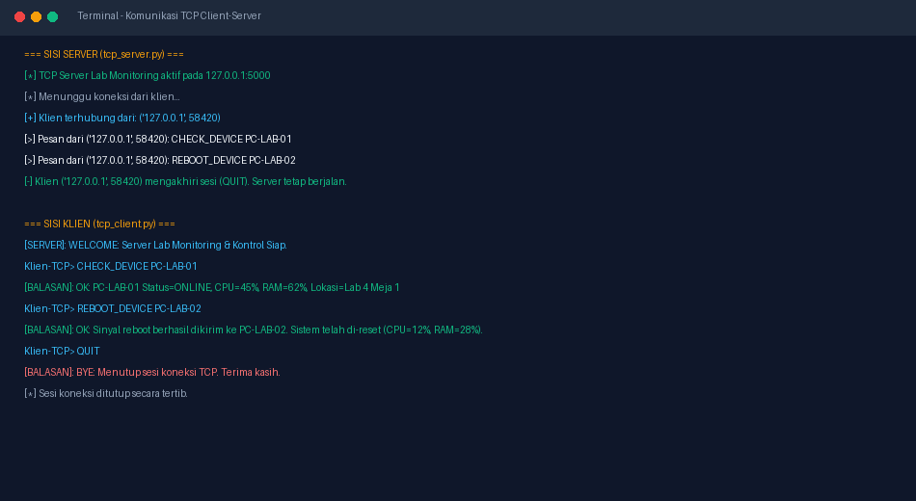

TAHAP 3 | KOMUNIKASI UDP DAN TIMEOUT
Materi pertemuan 3 • Bobot penilaian 15%
3.1 Fungsi layanan pendukung
KOMPONEN | Layanan Telemetri Sensor Lingkungan Lab (suhu ruang, kelembapan, dan daya listrik) yang membutuhkan pengiriman data berkala cepat tanpa overhead handshaking koneksi.
Layanan UDP | Server: udp_server.py | Klien: udp_client.py
Berkas server / klien | Klien mengirim pesan datagram teks: 'GET_TELEMETRY' via sendto().
Data datagram | TELEMETRY: Temp=24.1C, Humidity=55%, PowerUsage=1240W, Timestamp=17:15:22 via recvfrom().
Isi balasan | Durasi timeout diatur sebesar 3.0 detik (sock.settimeout(3.0)). Apabila server tidak membalas dalam 3 detik, klien menangkap exception socket.timeout, menampilkan pesan error, dan tidak mengalami freeze/hang.
Batas waktu | [Durasi timeout dan tindakan saat balasan tidak diterima.]

3.2 Pengujian UDP
KONDISI | Kirim datagram 'GET_TELEMETRY' saat udp_server.py aktif | Menerima balasan telemetri lengkap: Temp=24.1C, Humidity=55%, PowerUsage=1240W | Berhasil
Server aktif | Kirim datagram 'GET_TELEMETRY' saat udp_server.py TIDAK aktif | Muncul notifikasi: '[!] TIMEOUT: Batas waktu 3.0 detik terlewati. Server UDP 127.0.0.1:6000 tidak merespons.' | Berhasil
Server tidak aktif | [Kirim pesan UDP] | [Notifikasi timeout / hasil lain] | [Berhasil / tidak]

3.3 Alasan penggunaan protokol
KOMPONEN | TCP bersifat connection-oriented dan reliable (menjamin pengiriman urut & bebas galat). Sangat krusial untuk perintah kontrol perangkat seperti REBOOT_DEVICE dan pengecekan status di mana instruksi tidak boleh hilang atau rusak.
TCP untuk layanan utama | UDP bersifat connectionless, ringan (low overhead), dan berkecepatan tinggi. Sangat ideal untuk telemetri sensor periodik (suhu/daya) di mana kehilangan 1 paket datagram tidak merusak sistem karena akan segera diperbarui oleh sampel berikutnya.
UDP untuk layanan pendukung | [Jelaskan alasan UDP sesuai bagi fungsi pendukung.]

Bukti Tahap 3 — respons normal dan timeout UDP
Bukti pengujian layanan UDP saat server aktif (respons normal) dan saat server dimatikan (penanganan timeout 3.0 detik):
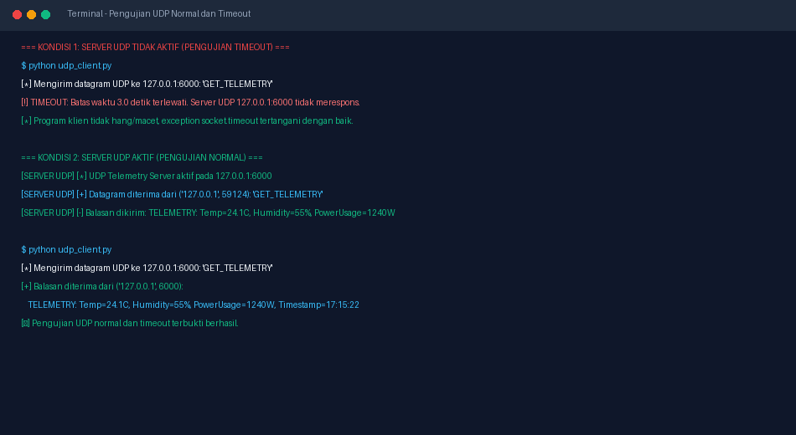

TAHAP 4 | SERVER TCP MULTIKLIEN
Materi pertemuan 4 • Bobot penilaian 20%
4.1 Penerapan threading
KOMPONEN | tcp_multiclient_server.py (C:\Users\hp\UTS-Pemrograman-Jaringan\tcp_multiclient_server.py)
Berkas server multiklien | Thread utama menjalankan loop server.accept(). Ketika ada klien baru yang terhubung, thread utama tidak melayani sendiri, melainkan langsung membuat dan memulai objek threading.Thread baru, lalu segera kembali menunggu klien berikutnya.
Tugas thread utama | Setiap thread pekerja (worker thread) mengeksekusi fungsi handle_client() khusus untuk satu socket klien: menyapa klien, memproses perintah dalam perulangan independen, dan menutup koneksi secara terisolasi tanpa memblokir klien lain.
Tugas thread pekerja | Nama thread (threading.current_thread().name, contoh: Thread-Klien-1), alamat IP & port ephemeral klien, serta jumlah thread yang sedang aktif.
Informasi pada keluaran | [Alamat klien, nama thread, atau identitas koneksi yang ditampilkan.]

4.2 Pengujian tiga klien
KLIEN | CHECK_DEVICE PC-LAB-01 | Thread-Klien-1 (Klien 1 Meja 1) | OK: PC-LAB-01 Status=ONLINE, CPU=45%, RAM=62%, Lokasi=Lab 4 Meja 1
Klien 1 | REBOOT_DEVICE PC-LAB-02 | Thread-Klien-2 (Klien 2 Meja 2) | OK: Sinyal reboot berhasil dikirim ke PC-LAB-02. Sistem telah di-reset (CPU=12%, RAM=28%).
Klien 2 | LIST_DEVICES | Thread-Klien-3 (Klien 3 Admin Lab) | OK: Daftar Perangkat Lab: [PC-LAB-01, PC-LAB-02, PC-LAB-03, SW-CORE-01]
Klien 3 | [Perintah dan data] | [Nama thread / koneksi] | [Respons]

4.3 Diagram alur server multiklien
Diagram — thread utama dan thread pekerja
Diagram arsitektur alur server multiklien: thread utama menerima koneksi dan mendelegasikan pemrosesan ke thread pekerja independen untuk 3 klien simultan:
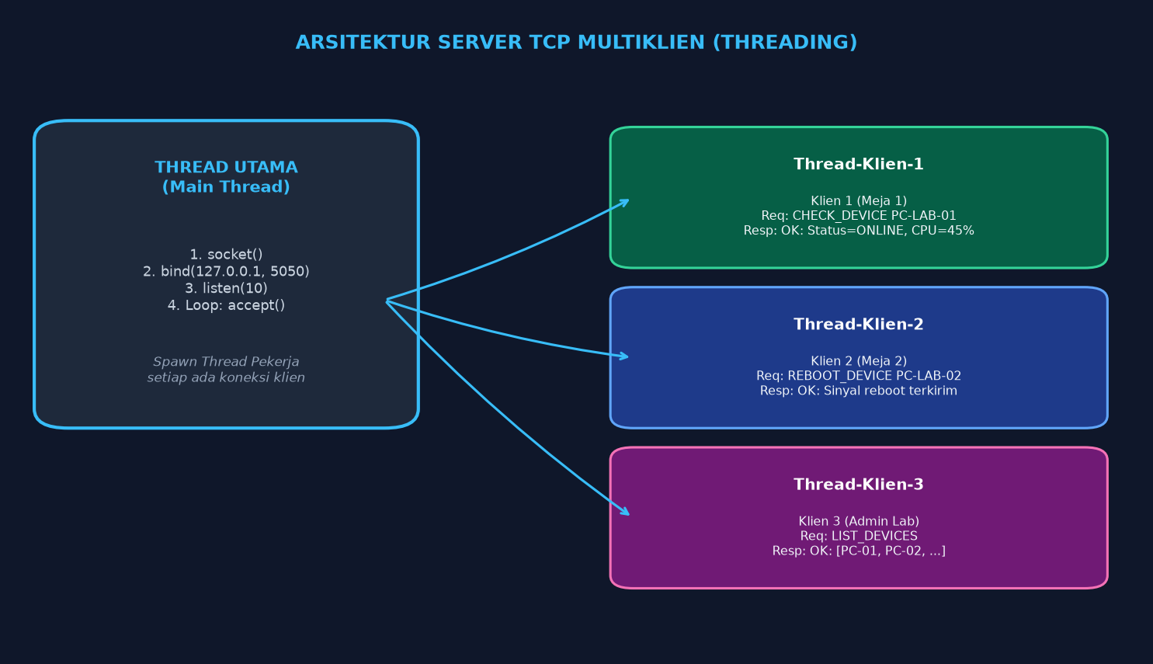

TAHAP 5 | TRANSFER BERKAS MELALUI TCP
Materi pertemuan 5 • Bobot penilaian 20%
5.1 Struktur data yang dikirim
URUTAN | BAGIAN DATA | UKURAN | FUNGSI
1 | Panjang nama berkas | 2 byte | Menentukan panjang nama berkas
2 | Nama berkas | Sesuai panjang nama | Mengenali nama berkas
3 | Ukuran isi berkas | 8 byte | Menentukan jumlah byte isi
4 | Isi berkas | Sesuai ukuran | Memuat data berkas

5.2 Implementasi pengiriman
KOMPONEN | file_transfer_server.py & file_transfer_client.py
Berkas pengirim / penerima | Panjang nama berkas dienkode 2 byte (maks. 65.535 karakter). Ukuran berkas dienkode 8 byte (maks. 18 Exabyte). Program memvalidasi nama berkas tidak boleh kosong dan ukuran harus > 0.
Validasi nama dan ukuran | Server menggunakan fungsi loop 'recv_exact()' dan buffer chunking 4096 byte yang terus mengumpulkan data ke variabel bytearray hingga genap mencapai nilai filesize dari header biner.
Penerimaan seluruh byte | 1. lab_network_config.ini (berkas konfigurasi IP & ambang batas alert lab)  2. lab_audit_event.log (berkas riwayat log aktivitas dan insiden perangkat lab)
Berkas yang dipilih | [Jelaskan hubungan berkas dengan fungsi aplikasi.]

5.3 Pengujian dua berkas
lab_network_config.ini | 445 byte | 445 byte | Ukuran sama persis (100% identik). Isi konfigurasi jaringan tersimpan utuh di folder received_files.
lab_audit_event.log | 570 byte | 570 byte | Ukuran sama persis (100% identik). Seluruh baris log rekaman audit tersimpan utuh tanpa korupsi data.
[Nama berkas 2] | [Ukuran byte] | [Ukuran byte] | [Sama / berbeda; penjelasan]

Bukti Tahap 5 — dua berkas diterima secara utuh
Bukti proses pengiriman berkas dengan protokol header biner [2B Nama Len][Nama][8B Size][Data] serta perbandingan ukuran berkas asli dan diterima:
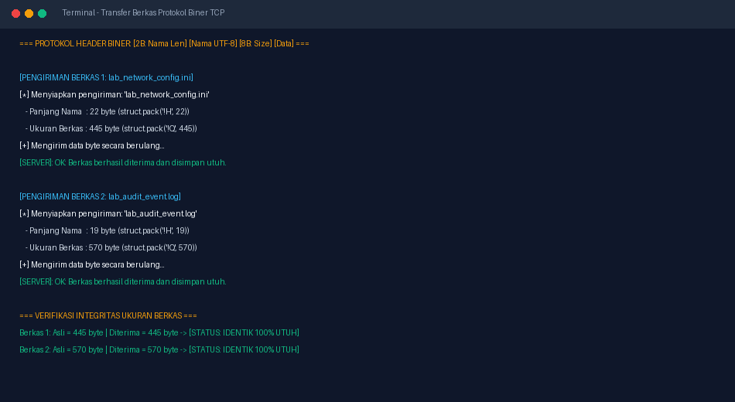

TAHAP 6 | HTTP SERVER DAN KLIEN
Materi pertemuan 6 • Bobot penilaian 15%
6.1 Layanan HTTP sesuai topik proyek
ALAMAT | HTML | Halaman web antarmuka pemantauan Lab Network Monitoring (daftar perangkat PC/Switch, lokasi meja, badge status online/offline, persentase CPU & RAM).
/ | JSON | Struktur JSON data telemetri suhu (24.5C), kelembapan (58%), konsumsi daya (1280W), dan array status seluruh perangkat lab.
/rute_tidak_ada (404) | HTML Pesan Kesalahan | Halaman HTML error '404 Not Found' yang menginformasikan bahwa sumber daya pada URL yang diminta tidak tersedia di server.
[Alamat tidak tersedia] | Pesan kesalahan | [Penjelasan respons saat alamat tidak ditemukan]

6.2 Implementasi dan struktur respons
KOMPONEN | http_server.py (C:\Users\hp\UTS-Pemrograman-Jaringan\http_server.py)
Berkas HTTP server | http_client.py (C:\Users\hp\UTS-Pemrograman-Jaringan\http_client.py)
Berkas HTTP client | GET / HTTP/1.1\r\nHost: 127.0.0.1:8080\r\nUser-Agent: RawSocketPythonClient/1.0\r\nConnection: close\r\n\r\n
Baris permintaan | Status Line: HTTP/1.1 200 OK | Headers: Server: LabNetMonitor/1.0, Content-Type: text/html (atau application/json), Content-Length: [N], Connection: close
Status dan header | String HTML dengan tabel monitoring berformat styling CSS modern, atau string JSON terenkode UTF-8 berisi data telemetri lab.
Isi respons | [Ringkas HTML atau JSON yang dikirim server.]

6.3 Pengujian
ALAMAT | HTTP/1.1 200 OK | Halaman HTML antarmuka dashboard monitoring berhasil ditampilkan utuh di klien.
/ | HTTP/1.1 200 OK | Data JSON berhasil diterima dan di-parse dengan Content-Type: application/json.
/rute_tidak_ada | HTTP/1.1 404 Not Found | Muncul pesan respons 404 bahwa URL tidak ditemukan.
[Alamat tidak tersedia] | [404] | [Pesan sumber tidak ditemukan]

Bukti Tahap 6 — HTTP 200 dan HTTP 404
Bukti pengujian server dan klien HTTP socket murni untuk respons 200 OK (HTML & JSON) serta respons 404 Not Found:
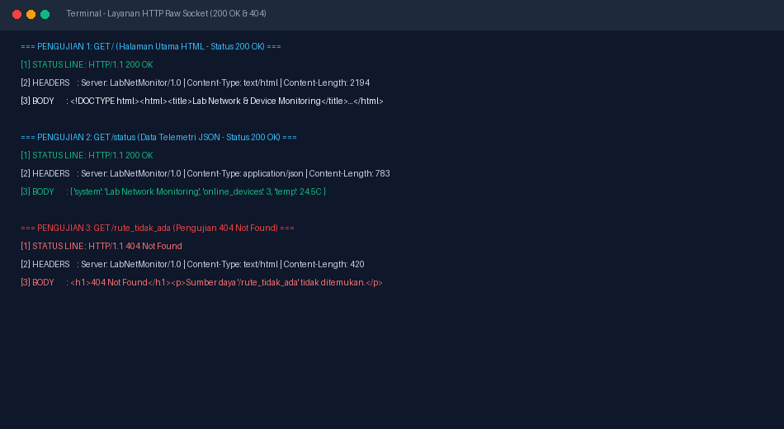

RINGKASAN AKHIR DAN PENGUMPULAN
A. Hubungan keenam tahap dalam satu aplikasi
TAHAP | Pemeriksaan Lingkungan & Socket Test | Memastikan lingkungan Python 3.11 dan seluruh port (5000, 5050, 6000, 7000, 8080) siap digunakan.
1 | TCP Dasar: CHECK_DEVICE & REBOOT_DEVICE | Menyediakan jalur kontrol handal untuk mengecek status kesehatan perangkat lab dan merestart jarak jauh.
2 | UDP Telemetri Sensor & Timeout | Menyediakan layanan monitoring cepat kondisi fisik ruang lab (suhu, kelembapan, daya listrik) tanpa overhead.
3 | TCP Multiklien Threading | Memungkinkan banyak asisten lab atau teknisi mengakses dan mengontrol perangkat lab secara bersamaan.
4 | Transfer Berkas Protokol Biner | Mengirimkan berkas konfigurasi jaringan (.ini) dan audit log (.log) secara utuh antar-komputer lab.
5 | HTTP Server & Client Raw Socket | Menyajikan dashboard web HTML dan API data JSON yang dapat diakses melalui browser oleh pimpinan lab.
6 | HTTP: / dan /status | [Informasi layanan yang disajikan]

